МИНИСТЕРСТВО ОБРАЗОВАНИЯ И НАУКИ РФ

Федеральное государственное автономное образовательное учреждение высшего образования «Национальный исследовательский университет ИТМО»

Информационная безопасность

Работа 7: Безопасность браузера и анализ сетевого трафика

Выполнил:
Румский Александр Максимович
Группа:
P3407
Преподаватель:
Маркина Татьяна Анатольевна

Санкт-Петербург, 2025 год
Содержание
Настройка браузера 3
Выбор уровня защиты 3
Настройки конфиденциальности и сохранение куки 4
Настройки сохранения паролей 4
История 5
Доступ к аудио/видео устройствам и геолокации 5
Сбор аналитических данных браузером 6
Защита на сайтах 7
Анализ трафика 9
Запрос 9
Ответ 10
Формат отправки данных пользователя 11
Ответ на вопрос 12

Настройка браузера
Выбор уровня защиты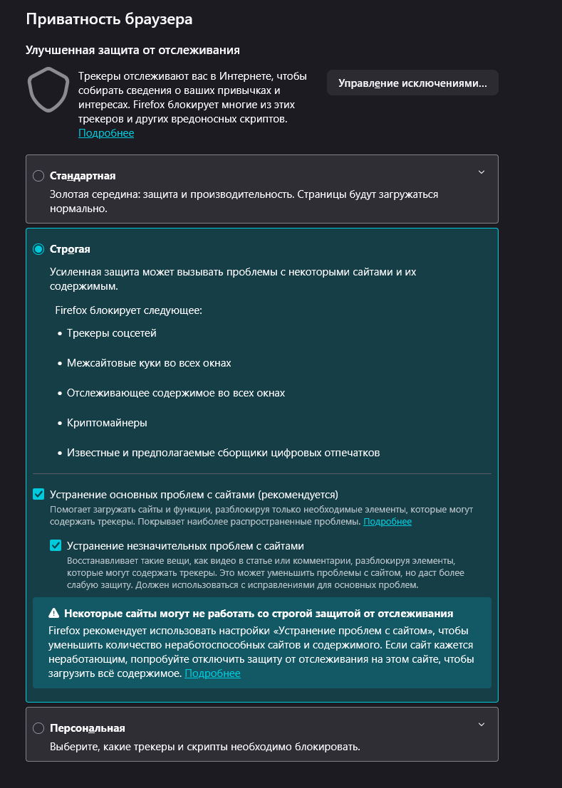

Настройки конфиденциальности и сохранение куки
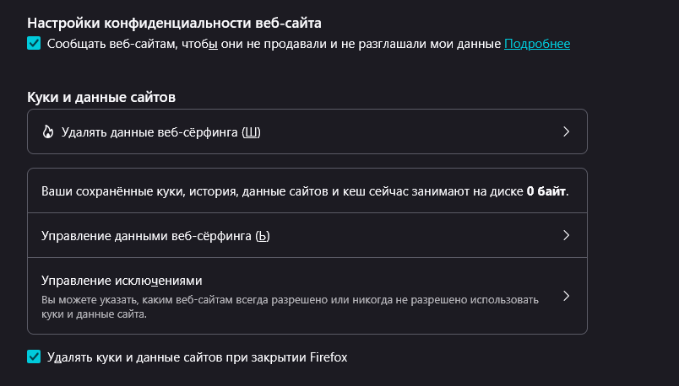

Настройки сохранения паролей
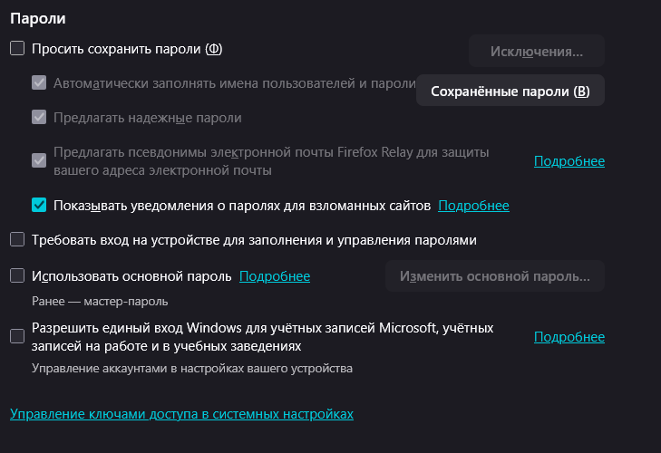

История
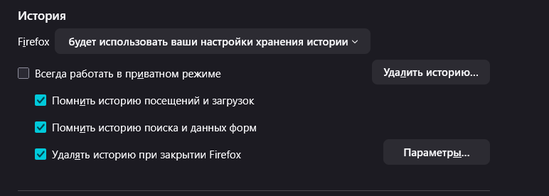

Доступ к аудио/видео устройствам и геолокации
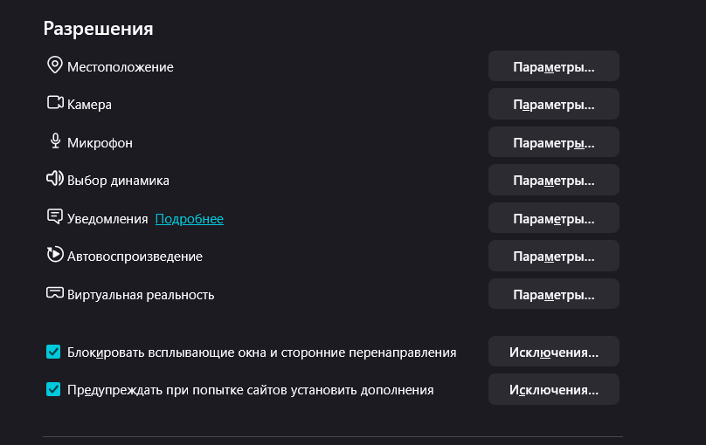

Сбор аналитических данных браузером
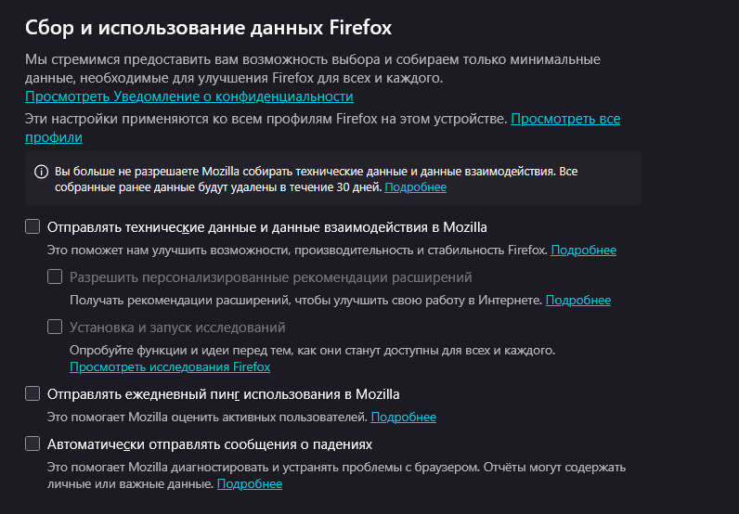

Защита на сайтах
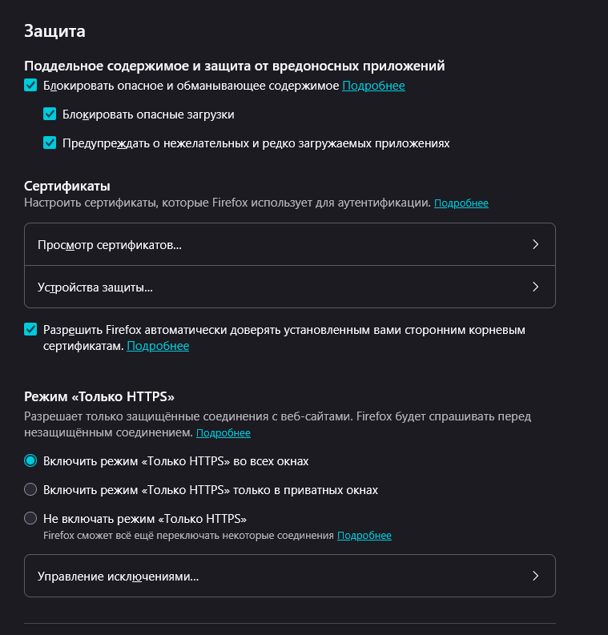

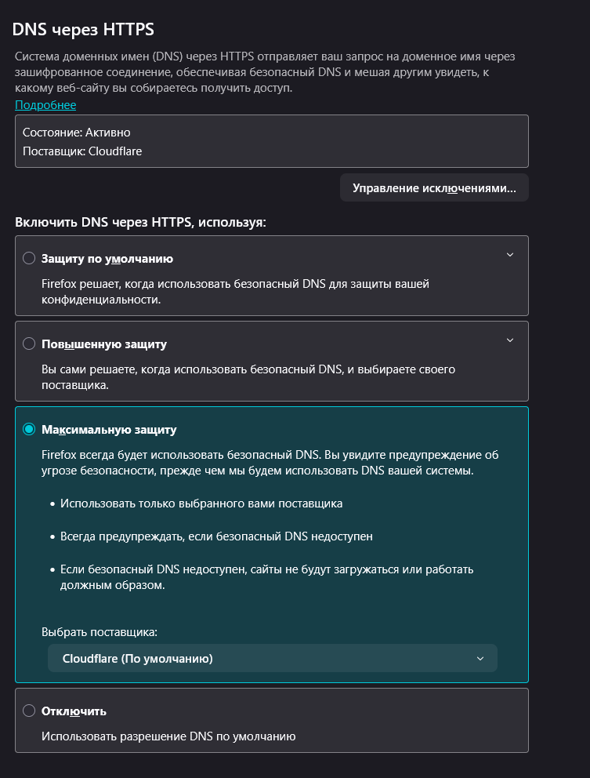

Анализ трафика

Запрос
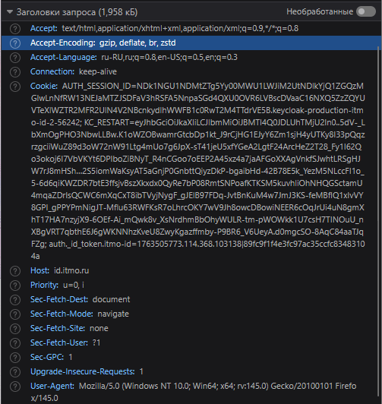
Sec-GPC: 1 – из-за настроек браузера, сигнал о желании пользователя не продавать его данные
Upgrade-Insecure-Requests: 1 - из-за настроек браузера, если возможно, заменять HTTP на HTTPS

Ответ
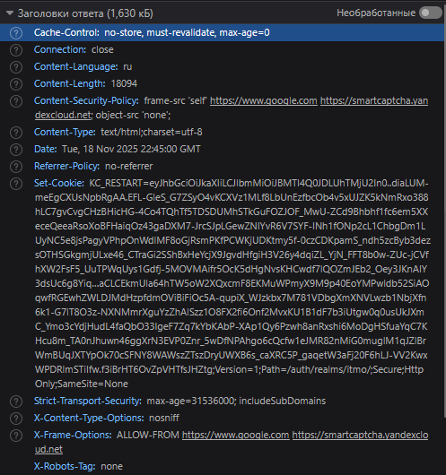
Cache-Control: no-store, must-revalidate, max-age=0 - указывает браузеру и промежуточным кэширующим серверам не хранить копию ответа
Content-Security-Policy: frame-src 'self' https://www.google.com https://smartcaptcha.yandexcloud.net; object-src 'none'; - Политика безопасности, ограничивающая, откуда могут загружаться определённые ресурсы, в том числе запрещает загрузку плагинов
X-Content-Type-Options: nosniff - Запрещает браузеру угадывать MIME-тип контента, предотвращая атаки, связанные с неправильной интерпретацией файлов
X-Robots-Tag: none - инструктирует поисковым роботам не индексировать страницу и не переходить по ссылкам на ней

Формат отправки данных пользователя
Вход в ИСУ
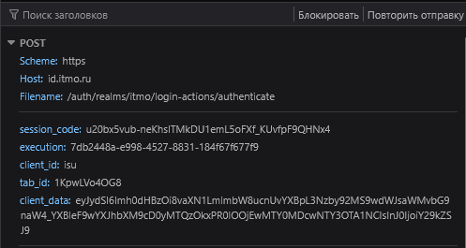

Ответ на вопрос
Как чаще всего передаются данные аутентификации (логин/пароль) в современных веб-приложениях?
В современных веб-приложениях логин и пароль чаще всего передаются через форму на странице, отправляемую по HTTPS через POST запрос формы или в формате JSON. Этот метод сочетается с сессионными cookies или JSON Web Tokens (JWT) для поддержания состояния аутентификации.
Альтернатива – сторонние сервисы для аутентификации, когда логин/пароль получает провайдер, а возвращает только токен доступа.

